**<**클래스 관리**>**

클래스 전체보기

|  |  |  |  |  |  |  |  |  |  |  |  |  |  |  |  |  |  |  |  |  |  |  |  |  |  |  |  |  |  |  |  |  |  |  |  |  |  |  |  |  |  |  |  |  |  |  |  |  |  |  |  |  |  |  |  |  |  |  |  |  |  |  |  |  |  |  |  |  |  |  |  |  |  |  |  |  |  |  |  |  |  |  |  |  |  |  |  |  |  |  |  |
| --- | --- | --- | --- | --- | --- | --- | --- | --- | --- | --- | --- | --- | --- | --- | --- | --- | --- | --- | --- | --- | --- | --- | --- | --- | --- | --- | --- | --- | --- | --- | --- | --- | --- | --- | --- | --- | --- | --- | --- | --- | --- | --- | --- | --- | --- | --- | --- | --- | --- | --- | --- | --- | --- | --- | --- | --- | --- | --- | --- | --- | --- | --- | --- | --- | --- | --- | --- | --- | --- | --- | --- | --- | --- | --- | --- | --- | --- | --- | --- | --- | --- | --- | --- | --- | --- | --- | --- | --- | --- | --- | --- |
| 클래스  필터링   |  |  |  |  |  | | --- | --- | --- | --- | --- | | 진행상황 | 고객사 | 프로그램 | 교수진 | 컨설턴트 | | 진행중 |  |  |  |  | | 미진행 |  |  |  |  | | 진행완료 |  |  |  |  | | 진행취소  (SC) |  |  |  |  |   클래스 현황 ( 2014년 11월 10일 월요일 14:23 )   |  |  |  |  |  |  |  |  |  |  |  | | --- | --- | --- | --- | --- | --- | --- | --- | --- | --- | --- | | 진행상황 | 고객사 | 프로그램 | 요일 | 시간 | 장소 | 수강기간 | 학생수 | 진행도 | 교수진 | 컨설턴트 | |  |  |  |  |  |  |  |  |  |  |  | |  |  |  |  |  |  |  |  |  |  |  | |  |  |  |  |  |  |  |  |  |  |  | |  |  |  |  |  |  |  |  |  |  |  | |  |  |  |  |  |  |  |  |  |  |  | |
|

1. 클래스

* 공항 현황판처럼 실시간으로 진행중인 클래스는 상위로, 끝난 클래스는 밑으로 자동이동
* 수업시간 10분 경과후에도 미진행 시 HR, TM, 강사 알람푸쉬 (미진행 플래쉬)
* 진행도 막대그래프 마우스 오버시 진행회차/총회차(15/36) 수치로 표시
* 진행상황 – 교수진 해당 클래스 출결체크
  + 수업시작 버튼 클릭 시 : 미진행 🡪 진행중 으로 바뀜
  + 수업종료 버튼 클릭 시 진행 중 🡪 진행완료 로 바뀜
  + X (SC) 버튼 클릭 시 미진행 🡪 진행취소 로 바뀜

출석율조회

필터링

|  |  |  |  |  |
| --- | --- | --- | --- | --- |
| 진행상황 | 고객사 | 프로그램 | 교수진 | 컨설턴트 |
| 진행중 |  |  |  |  |
| 미진행 |  |  |  |  |
| 진행완료 |  |  |  |  |
|  |  |  |  |  |

클래스 현황

|  |  |  |  |  |  |  |  |  |  |  |
| --- | --- | --- | --- | --- | --- | --- | --- | --- | --- | --- |
| 진행상황 | 고객사 | 프로그램 | 요일 | 시간 | 장소 | 수강기간 | 학생수 | 진행도 | 교수진 | 컨설턴트 |
|  |  |  |  |  |  |  |  |  |  |  |
|  |  |  |  |  |  |  |  |  |  |  |
|  |  |  |  |  |  |  |  |  |  |  |
|  |  |  |  |  |  |  |  |  |  |  |
|  |  |  |  |  |  |  |  |  |  |  |

월간 출석표

|  |  |  |  |  |  |  |  |  |  |  |  |  |  |
| --- | --- | --- | --- | --- | --- | --- | --- | --- | --- | --- | --- | --- | --- |
| 학습자명 | 1(2/15) | 2(2/17) | 3(2/19) | 4 | 5 | 6 | 7 | 8 | 9 | 10 | 11 | 12 | 개인출석률 |
| A | 출 |  |  |  |  |  |  |  |  |  |  |  | 100 |
| B | 결 |  |  |  |  |  |  |  |  |  |  |  | 97 |
| c | 출 |  |  |  |  |  |  |  |  |  |  |  | 89 |
| D | 출 |  |  |  |  |  |  |  |  |  |  |  | 43 |
| 일별 | 75 | 45 | 63 | 53 |  |  |  |  |  |  |  |  | 자세히보기 |
| 주간 | 76 | | | | 78 | | | | 89 | | | |
| 월간 | 83 | | | | | | | | | | | |

* 교육회차에 따라 칸수가 달라질 경우 문제 발생할 가능성은 없는가.
* 자세히보기 버튼 마우스오버시 부연설명 팝업(월간/분기/반기/연간 출석율조회)

연간 출석율 조회 버튼 클릭시

|  |  |  |  |  |  |  |  |  |  |  |  |  |
| --- | --- | --- | --- | --- | --- | --- | --- | --- | --- | --- | --- | --- |
|  | 1 | 2 | 3 | 4 | 5 | 6 | 7 | 8 | 9 | 10 | 11 | 12 |
| 월간 | 78 | 78 | 45 | 34 | 53 | 34 | 24 | 65 | 76 | 34 | 43 | 72 |
| 분기 | 76 | | | 57 | | | 56 | | | 87 | | |
| 반기 | 56 | | | | | | 76 | | | | | |

* HR 요구사항이 해당월 기준 출석율? 아니면 회차별 4주로 나누어서 월간 출석율?

출결관리

필터링 (공결처리)

|  |  |  |  |  |
| --- | --- | --- | --- | --- |
| 진행상황 | 고객사 | 프로그램 | 교수진 | 컨설턴트 |
| 미처리 |  |  |  |  |
| 처리완료 |  |  |  |  |
| 전체 |  |  |  |  |
|  |  |  |  |  |

* HR P.19 그대로 가져오되, 고객사 별 필터링 기능 구현
* 첫 번째 화면 기준1(공결처리) – 고객사 상관 없이 미처리된 모든 학생현황 Maximum 10개 보여주기
* 첫 번째 화면 기준2(AC/SC) – 고객사 미 선택 시 空 화면(표 표시 단 내용 無)

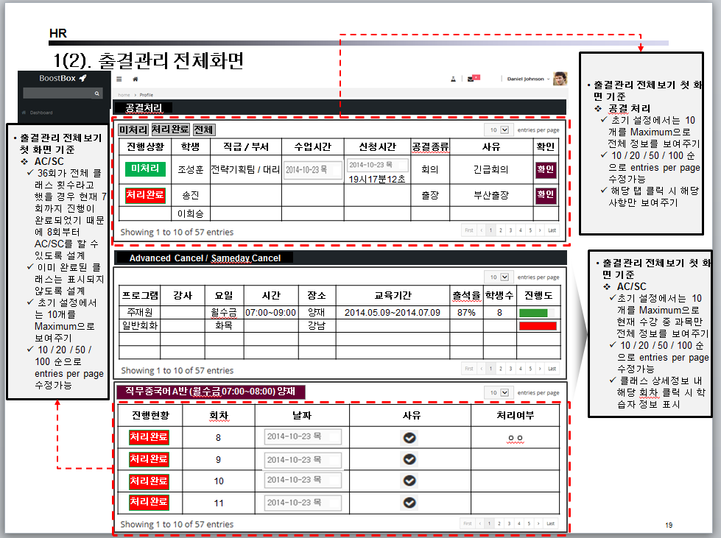

교육보고 컨펌

필터링

|  |  |  |  |  |
| --- | --- | --- | --- | --- |
| 교육보고현황 | 고객사 | 프로그램 | 교수진 | 컨설턴트 |
| 승인대기 |  |  |  |  |
| 미제출 |  |  |  |  |
| 승인완료 |  |  |  |  |
| 전체 |  |  |  |  |

2014.11.14 당일 교육보고 현황

|  |  |  |  |  |  |  |  |
| --- | --- | --- | --- | --- | --- | --- | --- |
| 교육보고현황 | 고객사 | 프로그램 | 요일 | 시간 | 진행도(마우스 오버시 수강기간 팝업 표시) | 교수진 | 컨설턴트 |
| 승인대기 |  |  |  |  |  |  |  |
| 미제출 |  |  |  |  |  |  |  |
| 승인완료 |  |  |  |  |  |  |  |
|  |  |  |  |  |  |  |  |

프로그램 클릭 시 아래 교육보고 상세현황(아래 그림 참고)

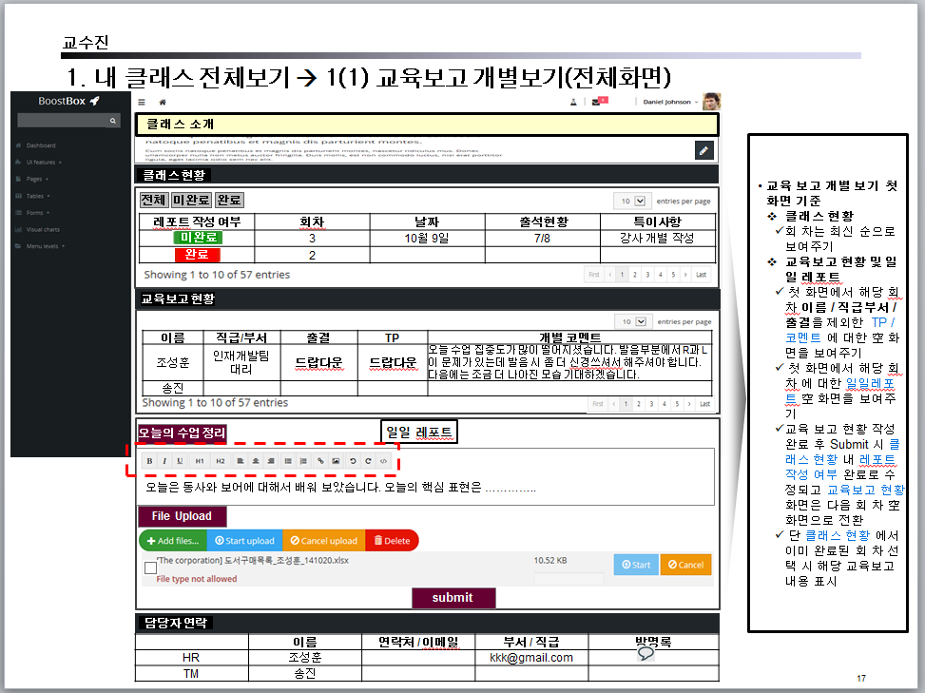

Submit 버튼 🡪 승인하기 버튼으로

신규 클래스 신청현황 - 1:1 / 1:N

* HR 신규클래스 개설 요청 시 어떻게 처리할 것인지? 화면구성 (Admin 으로 푸쉬)
* 신규 클래스 개설 어떤 프로세스로 보여줄지
* HR 클래스 개설요청 🡪 TM 요청 접수 🡪 HR 컨택 🡪 클래스 상세내용 협의 🡪  
  Pre 클래스 개설 🡪 학습자 정보 수집 🡪   
  Lv Test 진행 🡪 분류 🡪   
  클래스분류결과 HR에게 전송 🡪 컨펌 🡪 신규 클래스 개설

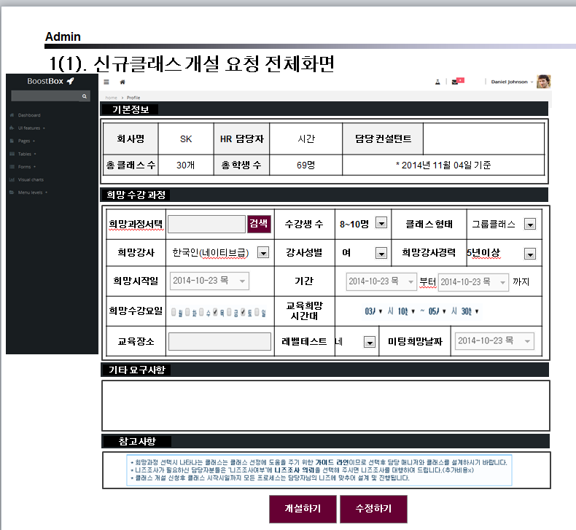

<1안> 고객사쪽에서 수업 정해진 것이 없음 🡪 세일즈 성공시 고객사 HR 계정 개설 🡪 이메일로 신규 클래스 개설 링크 & HR 계정 접속권한 부여 🡪 접속시 기존고객사 신규 클래스 개설요청 화면과 동일한 화면 표시 🡪 계정권한을 부여받은 HR이 관련 정보 입력 후 전송 🡪 컨설턴트 HR의 신규클래스 계설요청 확인 후 HR과 컨택

<2안> 고객사에서 하고자 하는 수업의 인원 및 프로그램 내용에 대한 니즈가 확실 🡪 HR계정 개설 🡪 세일즈 미팅 고고 🡪 신규 클래스 개설 링크 & HR 계정을 세일즈 담당자가 현장에서 보여주며 입력 (접속시 기존고객사 신규 클래스 개설요청 화면과 동일한 화면) 🡪 해당 계정에 대해서 세일즈 담당자 또는 HR이 관련 정보 직접 입력 후 전송 🡪 컨설턴트 HR의 신규클래스 계설요청 확인 후 HR과 컨택

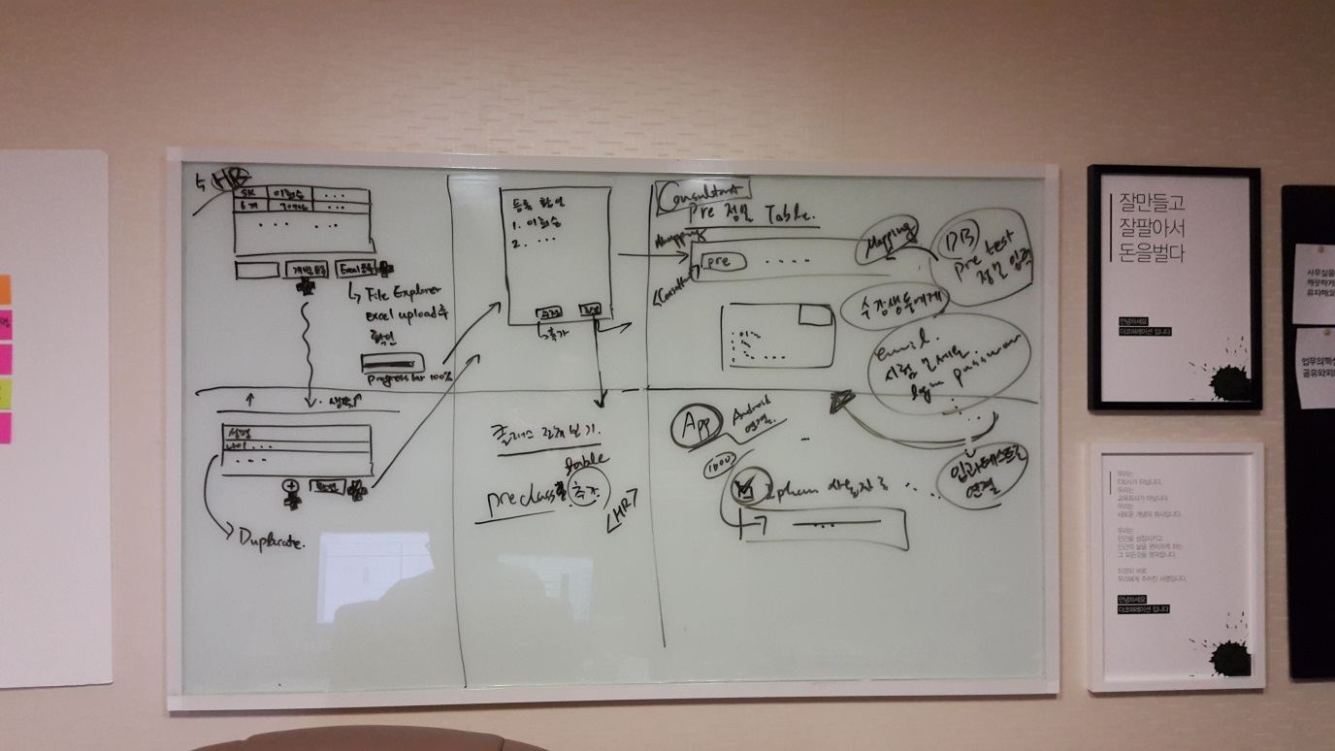

< 컨설턴트가 개설하기 클릭 시 HR 에서 보는 화면 >

희망 수강 과정 정보

|  |  |
| --- | --- |
|  | |
| 개별등록 | Excel 등록 |

1. 개별등록 클릭시

|  |  |  |  |
| --- | --- | --- | --- |
| 성명 |  | 이메일 |  |
| 부서 |  | 직급 |  |
| + [확인] [취소] | | | |

* 복수의 학생 등록 필요 시 확인버튼 클릭 전 +버튼 클릭 🡪 동일한 학생 입력정보 자동칸 자동 생성되면서 확인 취소 버튼은 최종 학생정보 칸 최하단 위치

2. Excel 등록 버튼 클릭시

* 더만다린 양식에 맞는 엑셀 미 구비시 엑셀 아이콘 클릭 후 양식 다운로드
* 더만다린 양식에 맞는 엑셀 작성
* 엑셀등록 버튼 클릭시 파일 탐색기 창 팝업 🡪 업로드 후 확인  
  (Forms-File upload 참고)

1. 개별등록 & 2. Excel 등록 완료 후 - 확인 버튼 클릭 시 화면

|  |  |  |  |  |  |  |  |  |  |  |  |  |  |  |  |  |  |  |  |  |
| --- | --- | --- | --- | --- | --- | --- | --- | --- | --- | --- | --- | --- | --- | --- | --- | --- | --- | --- | --- | --- |
| |  |  |  |  |  | | --- | --- | --- | --- | --- | | # | 이름 | 직급 | 부서 | 이메일 | | 1 |  |  |  |  | | 2 |  |  |  |  | | 3 |  |  |  |  |   [수정] [확인] |

* 수정 버튼 클릭시 학생 정보 수정 +. – 로 학생 추가, 삭제 가능

|  |  |  |  |  |  |  |  |  |  |  |  |  |  |  |  |  |  |  |  |  |  |  |  |  |  |  |  |  |  |  |
| --- | --- | --- | --- | --- | --- | --- | --- | --- | --- | --- | --- | --- | --- | --- | --- | --- | --- | --- | --- | --- | --- | --- | --- | --- | --- | --- | --- | --- | --- | --- |
| |  |  |  |  |  |  | | --- | --- | --- | --- | --- | --- | | # | 이름 | 직급 | 부서 | 이메일 |  | | 1 |  |  |  |  | - | | 2 |  |  |  |  | - | | 3 |  |  |  |  | - | | 4 |  |  |  |  | - |   [+] (+버튼 클릭시 칸 추가) [확인] |

* 수정 완료 후 확인 버튼 클릭 시 다시 전 화면으로
* 개별 or Excel 등록에 대한 최종 명단 확인 후, 확인 버튼 클릭 시 관련정보 트리니티 시스템에 업로드

Pre class 현황판

|  |  |  |  |  |  |  |
| --- | --- | --- | --- | --- | --- | --- |
| 진행현황 | 프로그램 | 클래스 시작일 | 학생수 | 클래스 수 | 담당 컨설턴트 | 승인버튼 |
| 승인대기 |  |  |  |  |  | [승인] |
|  |  |  |  |  |  |  |
|  |  |  |  |  |  |  |

* 진행상황 – 테스트중 , 반배치중, 승인대기(TM의 모든 절차 완료 후 HR의 승인 대기: 승인 확인 시 정규 클래스로 랩업)
* 진행상황이 승인대기 시에만 승인버튼 활성화
* [승인] 버튼 클릭시 해당수업 정규 클래스 현황판에 추가
* 프로그램 클릭 시 해당 프리클래스에 대한 상세정보 보여주기

|  |  |  |  |  |  |  |
| --- | --- | --- | --- | --- | --- | --- |
| # | 이름 | 부서 | 직급 | 이메일 | 테스트 결과 | 클래스분류 |
| 1 |  |  |  |  | L1 | 입문 |
| 2 |  |  |  |  | L2 | 입문 |
| 3 |  |  |  |  | L1 |  |
| 4 |  |  |  |  | L2 |  |
| 5 |  |  |  |  | L5 | 중급 |
|  |  |  |  |  | L6 | 중급 |
|  |  |  |  |  |  |  |

* 입과테스트 미참여자 자동 이메일 리마인드

HR - P.12 클래스 현황 🡪 정규 클래스 현황 으로 명칭 수정

< HR이 학생정보를 전달했을 때 컨설턴트 에서 보는 화면 >

필터링

|  |  |  |  |
| --- | --- | --- | --- |
| 진행상황 | 고객사 | 프로그램 | 컨설턴트 |
| 개설요청 |  |  |  |
| 협의완료 |  |  |  |
| 학생등록완료 |  |  |  |
| 테스트중 |  |  |  |
| 테스트완료 |  |  |  |
| 반배치중 |  |  |  |
| 승인대기 |  |  |  |
| 승인완료 |  |  |  |

Pre class 현황판

|  |  |  |  |  |  |  |
| --- | --- | --- | --- | --- | --- | --- |
| 진행현황 | 고객사 | 프로그램 | 클래스 시작일 | 학생수 | 클래스 수 | 담당컨설턴트 |
|  | 삼성 |  |  |  |  |  |
|  | 현대 |  |  |  |  |  |
|  |  |  |  |  |  |  |
|  |  |  |  |  |  |  |

* 진행현황 – 개설요청 / 협의완료(컨설턴트 [개설하기] 버튼 클릭 시=학생등록중) /   
   학생등록완료 /   
   테스트중 / 테스트완료 /  
   반배치중(채점) /   
   승인대기(=배치완료) /   
   승인완료(HR [승인] 버튼 클릭 시 정규 클래스로 전환= 정식분류완료)

고객사 클릭 시 해당 고객사에 대한 세부 내용 아래 표시

미등록 버튼 클릭 시 사진 내 HR 학생 정보 입력 화면으로 이동

|  |  |  |  |  |  |  |  |
| --- | --- | --- | --- | --- | --- | --- | --- |
| # | 이름 | 부서 | 직급 | 이메일 | 테스트 결과 | 클래스분류 | 분류담당  (채점강사) |
| 1 |  |  |  |  | L1 | 입문 |  |
| 2 |  |  |  |  | L2 | 입문 |  |
| 3 |  |  |  |  | 미참여 |  |  |
| 4 |  |  |  |  | L2 |  |  |
| 5 |  |  |  |  | L5 | 중급 |  |
|  |  |  |  |  | L6 | 중급 |  |
|  |  |  |  |  | 채점대기 |  |  |

* 입과테스트 미참여자 자동 이메일 리마인드

<고객사관리>

HR

|  |  |  |
| --- | --- | --- |
| 진행상황 | 고객사 | 컨설턴트 |
| 진행 중 |  |  |
| Pre |  |  |
| sales |  |  |
| 진행 완료 |  |  |
|  |  |  |
|  |  |  |
|  |  |  |

* 고객사 명 및 컨설턴트 명은 가,나,다 / A,B,C 순으로
* 컨설턴트 란에 서한울외 1명(송진)으로 되어있을 경우에도 컨설턴트 필터링에서 송진 선택 시 서한울외 1명으로 검색되도록

|  |  |  |  |  |  |
| --- | --- | --- | --- | --- | --- |
| 진행상황 | 고객사명 | HR  담당자 | 클래스 수 | 학생수 | 컨설턴트 |
| 진행 중 | 삼성전자 | 조성훈 | 10 | 100 | 서한울외 1명(송진) |
| 진행 중 | 삼성전자 | 송진 | 9 | 70 |  |
| 진행 중 | SK | 이희승 | 5 | 50 |  |
| Pre | SK | 송진 | 2 | 20 |  |
| Pre | LG |  |  |  |  |
| Sales | SPC |  |  |  |  |
|  |  |  |  |  |  |
| 완료 | 대우증권 |  |  |  |  |

* 첫 전체화면 기준 : 진행상황을 기준으로 진행중 > Pre > Sales > 진행완료 순으로 표시
* 진행중 : 계약 성사된 현재 진행 중인 정식수업
* Pre : 계약 성사 됐지만 현재 클래스 분류 대기 중인 수업
* Sales : 계약 진행 중이며 현재 분류 진행 중인 수업이 없는 경우
* 완료 : 고객사 중 계약이 완전히 완료되어 현재 진행 중인 클래스가 없을 경우 표시

But 계약 중인 클래스 수가 하나라도 있을 경우 진행 중에 속함.

But, 진행 완료된 클래스의 경우 해당 고객사 세부정보에 들어갔을 경우 진행 완료된 클래스는 보여주기

* 고객사명 클릭 시 해당 고객 사 교육 진행 현황 세부보기 화면으로 전환
* HR 담당자 클릭 시 해당 인원 프로필 화면으로 이동
* HR 담당자 명 마우스 오버 시 해당 인원 간단 정보 팝업으로 노출

|  |  |
| --- | --- |
| 전화번호 | 000-0000-0000 |
| 이메일 | Kyle@gmail.com |
|  |  |

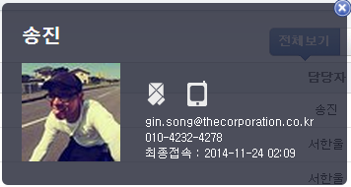

* 컨설턴트 마우스 오버 시 해당 인원 간단 정보 팝업으로 노출
* 노출 인원 외 1명일 경우 모두 표시



학생

* 학습자별 문자보내기 / 이메일보내기 기능

학생관리 전체보기 (교수진 p27참고 – 출석율 추가)

학생관리 개별보기 (교수진 p28참고 – 출석율 추가)

* 각 과정별 학습자 수료기준 출석율 미달/도달현황 실시간 구분 (예 : 홍길동 70% / 이순신 85%)

레벨테스트 관리(교수진 p30)

* 레벨테스트 출제 및 등록 할 수 있는 시스템
* 피드백
  + WRT 피드백은 학생 작성 및 교수 피드백 결과만 보여주기

교육 종합평가

* HR 학생관리 p26 참고 🡪
  + 교육종합 평가 프린트 & 다운 버튼 추가하기 🡪 프린터 버튼 클릭 시 교육종합평가 프린트 및 다운 되도록

세일즈

* 로그 기능-업체등록 / 담당자등록 / 전화상담등록 / 미팅상담등록 / 고객사등급등록(계약확률) / 남긴 log는 전 팀원공유가능할 수 있도록 / 컨텍일 등록 / 다음 컨텍일 일정등록

직원관리

매니저

강사

* 강사 pooling system – 당사에서 인력을 통해 검증된 강사만을 등록 및 조회 할 수 있도록
* 프로필 업데이트 변경 확인
* 강사 등급별 관리

비용관리

교수

* 급여 명세서 작성 및 등록
* 페이쳌 컨펌은 여기에서 하고, 교육보고 내용 확인시 클래스관리내 교육보고페이지와 연동되도록
* 교육보고 컨펌과 연동할 것인가, 독립되게 나갈것인가 – 시스템상으로 자동 계산?

HR

* 인보이스 등록(PDF HR이 매월 마다 다운로드 받을 수 있는 인보이스 철저하게 매월 마다 정기적으로 등록할 필요 있음)

현황

* 현재 담당중인 클래스의 전체 교육비용(월간/분기/반기/연간 🡪 필터링)
* 전체 교수비용(교수에게 지불될 비용 - 월간/분기/반기/연간 🡪 필터링 기능 추가)
* Profit현황 조회(클라이언트로부터 발생한 매출 🡪 필터링)

커뮤니티

공지사항 관리(등록 및 수정 삭제)

잡뱅크

* 우리쪽에서 포스팅한 Job position 내용이 우리쪽에 등록된 교수진에게만 노출 (강사가 Apply시 실시간 확인)

방명록

* 파도타기를 통한 회사 내부(Admin, 컨설턴트, 교수진) 및 클라이언트(HR) 관리(학생 제외)
* p27 학습자 기획안 참고

학습자료

과제 출제 및 등록(To Do)

스케쥴관리

* 필터링 기능을 통해 고객사 별 교육 스케쥴 달력에 표시

설문조사

설정

* 설문조사 시기 푸시 설정 - HR에게 설문조사 푸시가기 - HR이 설문조사 참여 클릭 시 - TM 설문조사 화면이 처음에 표시되도록

조회/검색

강사

더만다린

계정

어카운트

교육과정별 클래스 개설(정보추가/수정/삭제)

* 클라이언트, HRD명, 교육요일, 교육장소, 교육시간, 교육진행강사, 교육비용, 교수비용